

Інструкція користувача

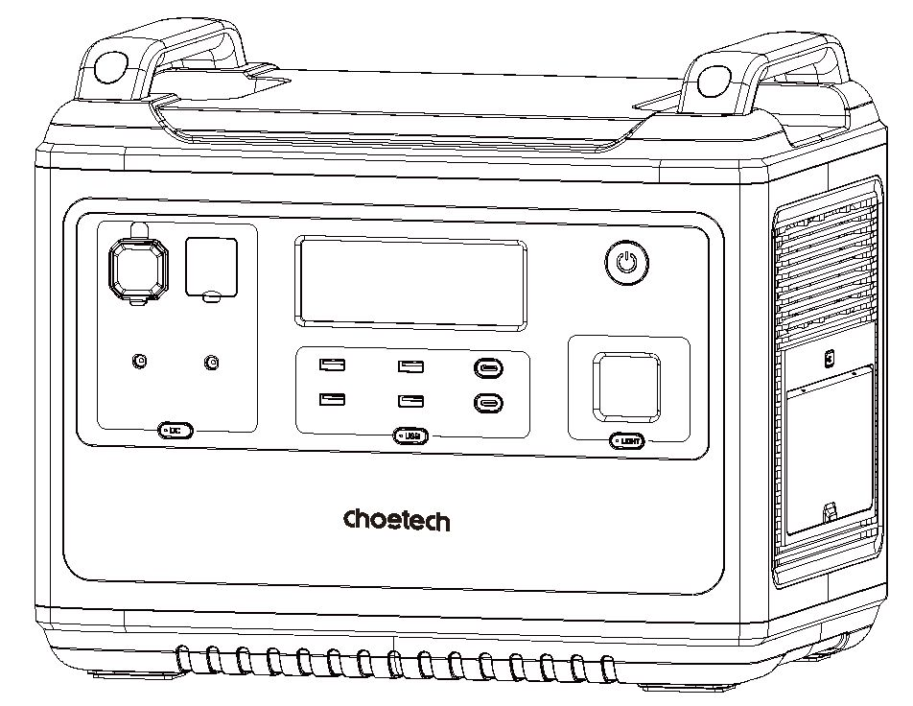

Переносна електростанція на 2000 Вт

**Модель: BS006**

Дякуємо, що обрали продукцію choetech!

Цей пристрій призначений для забезпечення живлення для вашого обладнання за відсутності живлення у мережі. Щоб ви не робили – лазили у гори, виїжджали на житловому автофургоні або займалися кемпінгом – ця електростанція стане надійним джерелом енергії для живлення ваших електронних приладів. Цей пристрій можна використовувати для живлення ваших приладів під час зникнення електроживлення у мережі або у надзвичайних ситуаціях.

На цей пристрій надається у компанії PICC Property and Casualty Company Limited придбаний поліс страхування загальної комерційної відповідальності. Гарантія якості забезпечує повний захист вас і ваших приладів.

Примітки!

Розетка змінного струму, вихідна напруга змінного струму і частота змінюються залежно від країни і регіону.

Уважно ознайомтеся з цією інструкцією, перш ніж користуватися цим пристроєм. Дотримуйтеся інструкцій у главі «Порядок використання».

Вміст упаковки

1 переносна електростанція на 2000 Вт, 1 інструкція користувача.

Зовнішній вигляд пристрою

|  |  |
| --- | --- |
|  | ① Головний вимикач  ② Кнопка лампи  ③ Кнопка USB  ④ Кнопка постійного струму  ⑤ РК-дисплей  ⑥ Впускний/випускний отвір повітря  ⑦ Кнопка увімк/вимк змінного струму (перемикання 50/60 Гц)  ⑧ Вхідний роз’єм Андерсона (для сонячної панелі)  ⑨ Вхідний роз’єм змінного струму  ⑩ Захист від перевантаження |

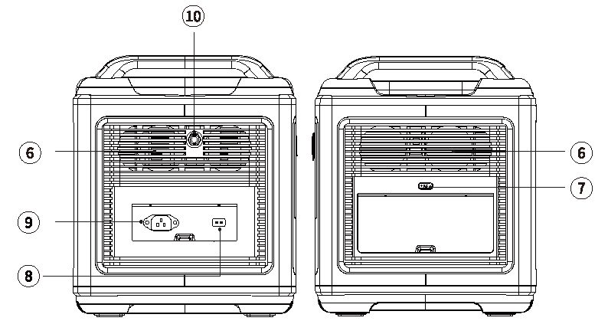

Пояснення символів на екрані

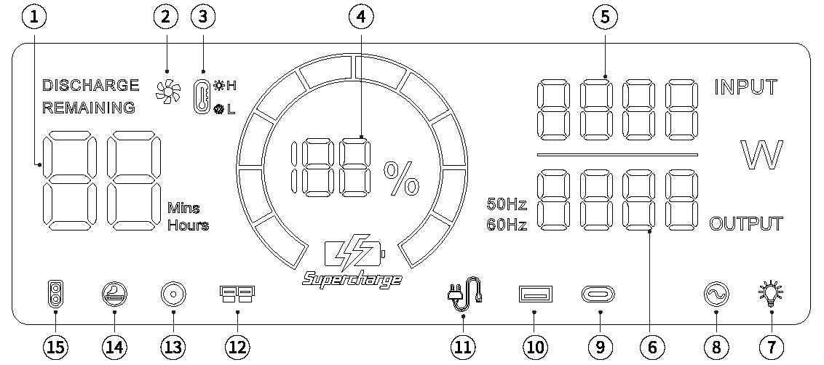

|  |  |  |
| --- | --- | --- |
| ① Час заряджання/ використання  ② Стан вентилятора  ③ Захист від високої / низької температури  ④ Відсоток енергії  ⑤ Загальна вхідна потужність | ⑥ Загальна вихідна потужність  ⑦ Світлодіодна лампа  ⑧ Вихід змінного струму  ⑨ Вихід Type-C  ⑩ Вихід USB | **⑪** Заряджання від джерела змінного струму  ⑫ Заряджання від сонячної панелі  ⑬ Вихід постійного струму  ⑭ Вихід прикурювача  ⑮ Вихід XT-60 |

Попередження на екрані

|  |  |  |
| --- | --- | --- |
|  | Коли горить цей символ, не загороджуйте вхідні/вихідні повітряні отвори. | |
|  | Коли горить цей символ, пристрій працює у режимі контролю діапазону температур і може вимкнутися, поки температура не повернеться до нормального діапазону. | |
|  | Коли мигає цей символ, це свідчить про збій на вході змінного струму. Перевірте (потужність/частоту/ кабель). | |
|  | | Коли мигає цей символ, це означає збій на відповідному виході. Перевірте. |

Режим UPS

• Функція UPS

Цей пристрій має обхідний режим, в якому живлення відбувається з обходом акумулятора безпосередньо від джерела змінного струму.

У режимі UPS (блок безперебійного живлення) при зникненні вхідного мережевого струму через зникнення живлення відбувається автоматичне перемикання на живлення від акумулятора пристрою впродовж 10 мс для забезпечення вихідного змінного струму.

• Схема підключення у режимі UPS

Як показано на рисунку нижче, підключіть пристрій між розеткою на стіні та електроприладами, при цьому кнопка живлення на пристрої має знаходитися в увімкненому положенні. При увімкненні живлення електроприладів, вони будуть безпосередньо живитися від змінного струму електромережі.

У цьому режимі при зникненні електроживлення від мережі відбувається автоматичне перемикання на внутрішній акумулятор пристрою для забезпечення живлення електроприладів.

* У режимі UPS у Сполучених Штатах і Японії максимальна вихідна потужність нижче 1100 Вт. Якщо вихідна потужність змінного струму перевищує 1100 Вт, почне мигати знак вихідного змінного струму , сигналізуючи про перевантаження.
* У режимі UPS у Китаї, Великій Британії, Європі та Південній Кореї максимальна вихідна потужність нижче 2000 Вт. Якщо вихідна потужність змінного струму перевищує 2000 Вт, почне мигати знак вихідного змінного струму , сигналізуючи про перевантаження.

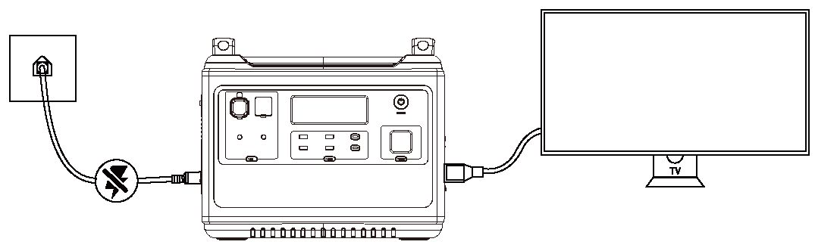

Підключення до сонячної панелі

Наші пристрої можна підключати до сонячних панелей і заряджати від сонячних панелей.

Сонячні панелі виробляють 400 Вт енергії і можуть зарядити пристрій всього за 4 години (вхідна потужність від сонячних панелей може бути не більше 500 Вт (максимальна напруга 50 В)

* Енергія заряду від сонячної панелі залежить від погодних і кліматичних умов.
* Напруга сонячної панелі вище 50 В призведе до пошкодження обладнання, яке не покривається гарантією.

• Заряджання від сонячних панелей

Схема підключення ①

Площа заряджання

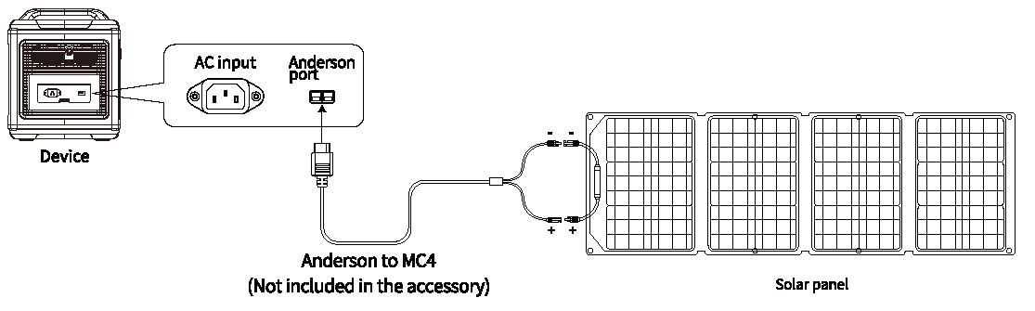

Сонячна панель

Роз’єм Андерсона

Перехідник Андерсон-MC4

(не входить до комплекту)

Вхід змінного струму

Пристрій

Схема підключення ②

Площа заряджання

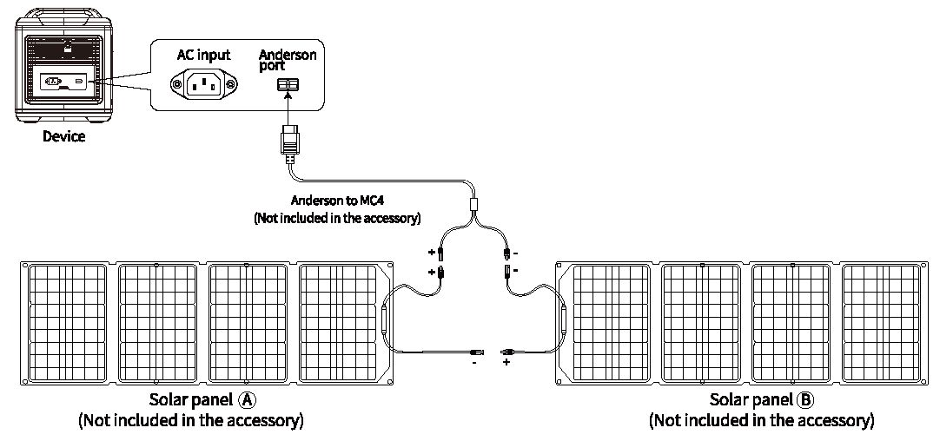

Сонячна панель В

(не входить до комплекту)

Сонячна панель А

(не входить до комплекту)

Перехідник Андерсон-MC4

(не входить до комплекту)

Вхід змінного струму

Роз’єм Андерсона

Пристрій

Заряджання від автомобіля

Цей пристрій може заряджатися від автомобільного прикурювача за допомогою кабелю ACC (аксесуар ACC).

Увімкніть пристрій, приєднайте зарядний кабель ACC до прикурювача автомобіля і до роз’єму Андерсона на пристрої, увімкніть двигун автомобіля, на дисплеї буде відображена вхідна потужність.

* Бортове заряджання виконується при запущеному двигуні автомобіля. Якщо двигун буде вимкнений, може розрядитися акумулятор автомобіля.
* Автомобільне заряджання зазвичай має низьку потужність 90-120 Вт, а час заряджання буде довгим.

Для швидкого заряджання потрібне живлення від мережі.

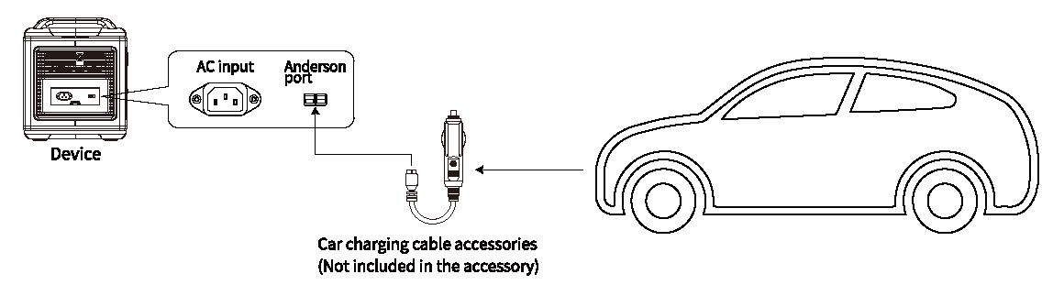

Кабель автомобільного заряджання

(не входить до комплекту)

Роз’єм Андерсона

Вхід змінного струму

Пристрій

Технічні характеристики

|  |  |
| --- | --- |
| Ємність акумулятора: 1997 Вт.год (39 А.год/51,2 В) | 2 виходи 12 В постійного струму: 12 В / 3 А |
| Вхід змінного струму: 1100 Вт максимум 220-240 В-50 Гц | Вихід автомобільного прикурювача: 12 В/ 10 А |
| Вхід постійного струму (MPPT): 11,5-50 В, 500 Вт (максимум) | 3 виходи змінного струму: 220-240 В 50 Гц |
| 2 виходи USB-A: 5V/2,4 А | Світлодіодна лампа: 1 Вт |
| 2 виходи USB-A: QC 3.0 18 Вт максимум | Робоча температура: від -10°C до 40°C |
| 2 виходи USB-C: PD 3.0 100 Вт максимум | Температура заряджання: від 0°C до 40°C |
| Вихід XT60: 12 В/25 А | Режим відсутності мережі: номінальна потужність 2000 Вт  Режим UPS: номінальна потужність 2000 Вт |

Усунення несправностей

|  |  |  |
| --- | --- | --- |
| Стан | Пояснення | Спосіб усунення |
| Мигає один з символів і лунає звуковий сигнал. | Перевищення вихідного сигналу, коротке замкнення. | 1. Від’єднайте навантаження.  2. Перевірте, чи не спрацював захист від перевантаження. Якщо так, натисніть кнопку захисту від перевантаження і кнопку вихідного змінного струму.  3. Якщо захист від перевантаження не спрацював, просто натисніть кнопку вихідного змінного струму. |
| Мигає символ виходу температури за допустимі межі і лунає звуковий сигнал. | Температура пристрою виходить за встановлені межі. | Вимкніть живлення пристрою і дочекайтеся, поки температура не повернеться у допустимі межі. |
| Заряджання недоступне. | Обрив з’єднання. | Перевірте підключення і наявність живлення. |
| Спрацював захист від перевантаження. | 1. Вимкніть живлення і витягніть кабелі з усіх роз’ємів.  2. Після перевірки всіх компонентів, увімкніть живлення вимикачем.  3. Натисніть кнопку захисту від перевантаження для відновлення приєднання кабелю змінного струму. |

Важливі вказівки з техніки безпеки

 Заборонено

Не розбирайте, не відкривайте, не розбивайте, не згинайте, не деформуйте, не проколюйте, не розрізайте акумулятор і не намагайтеся дістатися всередину акумулятора. Не вносьте зміни до акумулятора та не перероблюйте його, не намагайтеся встромити сторонні предмети в акумулятор, не занурюйте його у воду чи інші рідини та не піддавайте його впливу води та інших рідин, вогню, інших небезпек, не ставте у вибухонебезпечних приміщеннях. Не піддавайте виріб впливу температур понад 60ºС/140ºF.

 Увага

При використанні цього виробу слід вживати основних запобіжних заходів, зокрема таких:

a) Уважно прочитайте всі інструкції, перш ніж використовувати цей пристрій.

b) Щоб знизити ризик травмування ретельно слідкуйте за пристроєм, якщо він використовується поблизу від дітей.

c) Не встромляйте пальці чи руки всередину пристрою.

d) Не допускайте падіння пристрою з висоти і трясіння.

e) Тривалий вплив високих температур скорочує строк служби акумулятора. Уникайте тривалого впливу прямих сонячних променів.

f) Уникайте потрапляння у пристрій води, бруду і пилу.

g) Не використовуйте пристрій під прямими сонячними променями, дощем або у вологому середовищі.

h) Тримайте пристрій подалі від радіаторів, печей та інших джерел тепла.

i) Цей пристрій нагрівається під час роботи. Тому його треба поставити у місці з гарною вентиляцією і достатнім розсіянням тепла.

j) Не ремонтуйте та не розбирайте цей пристрій.

k) Використання джерел живлення або сонячних панелей, які не рекомендовані або не продаються компанією choetech, може створити небезпеку пожежі або тілесного ушкодження.

l) Не перевищуйте вихідні параметри (у ватах) електростанції. Перевантаження може створити небезпеку пожежі або тілесного ушкодження.

m) Для забезпечення безпеки пристрою залучайте до ремонту лише кваліфікованого спеціаліста з ремонту і використовуйте для цього лише оригінальні запасні частини.

Попередження

|  |  |
| --- | --- |
|  | Цей пристрій не можна використовувати на борту літака.  Для продовження терміну служби акумулятора використовуйте та перезаряджайте його щонайменше кожні 3 місяці.  Для забезпечення найкращої продуктивності рекомендується використовувати оригінальні або сертифіковані зарядні пристрої і кабелі.  Пристрій не є водонепроникним. Не піддавайте його впливу дощу і рідин.  Не розбирайте пристрій.  Не допускайте падіння пристрою.  Уникайте екстремальних температур.  Утилізуйте акумулятори і електронне обладнання відповідно до місцевих норм. |

Декларація відповідності нормам Федеральної комісії зв’язку

Цей пристрій відповідає частині 15 правил Федеральної комісії зв’язку. Його експлуатація здійснюється на таких двох умовах:

(1) Цей пристрій не повинен створювати шкідливі завади.

(2) Цей пристрій повинен сприймати будь-які отримані завади, у тому числі ті, які можуть викликати небажану поведінку у роботі.

Увага: внесення змін або модифікацій, які не були дозволені безпосередньо особою, відповідальною за дотримання норм, позбавляє користувача права експлуатувати обладнання.

Примітка: Це обладнання було випробуване і визнане таким, що відповідає межам, встановленим для цифрових пристроїв класу В згідно з частиною 15 правил Федеральної комісії зв’язку. Ці межі призначені для забезпечення розумного захисту від шкідливих завад у побутових умовах.

Це обладнання генерує, використовує та може випромінювати радіочастотну енергію і у разі встановлення чи використання без дотримання цих інструкцій може викликати шкідливі завади для радіозв’язку. Тим не менш, немає гарантії, що завади не виникнуть у певній схемі встановлення.

Якщо це обладнання створює шкідливі завади радіо або телевізійному прийому, визначити які можна шляхом вимкнення і увімкнення обладнання, користувач повинен спробувати усунути завади одним чи кількома наступними способами:

• Переорієнтувати або переставити приймальну антену.

• Збільшити відстань між обладнанням і приймачем.

• Приєднати обладнання до іншої розетки, ніж та, до якої приєднаний приймач.

• Проконсультуватися з дилером або спеціалістом з радіо/телебачення.

Гарантія

|  |  |  |  |
| --- | --- | --- | --- |
|  | 24-місячна гарантія |  | Технічна підтримка протягом всього терміну служби |

Відповіді на часті запитання та докладнішу інформацію можна знайти за такими посиланнями:



